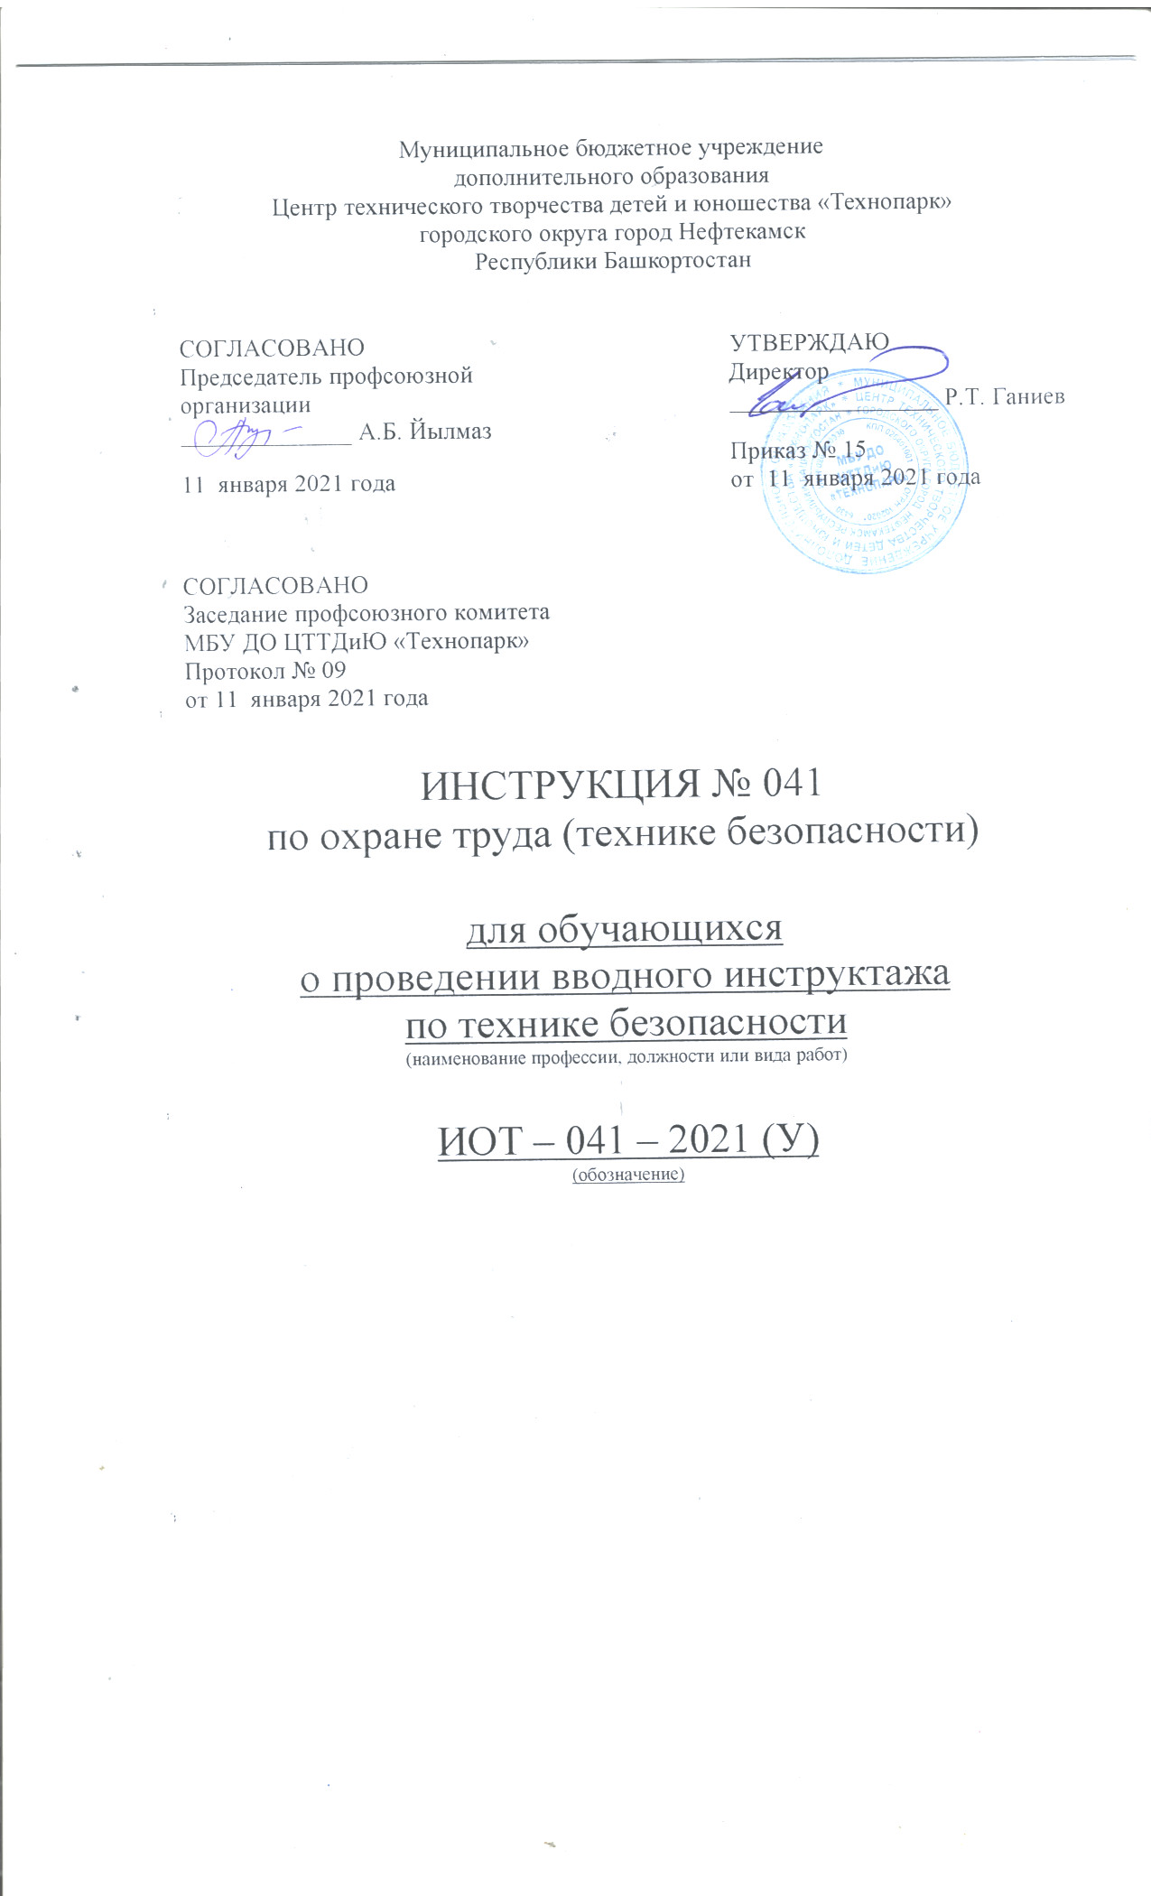Вводный инструктаж по охране труда (технике безопасности) для обучающихся разработана с учетом условий в МБУ ДО ЦТТДиЮ «Технопарк» городского округа город Нефтекамск Республики Башкортостан (далее – Технопарк).

1. Общие положения
1.1. Согласно действующему законодательству обучающиеся обязаны проходить обучение по соблюдению требований безопасной организации учебного процесса. В связи с этим необходимо познакомиться с этими требованиями для того, чтобы образовательный процесс был бы безопасным и безвредным для здоровья.

2. Порядок проведения вводного инструктажа обучающихся по технике безопасности. Цель и задачи вводного инструктажа по технике безопасности.
2.1. Для воспитания у обучающихся сознательного отношения и усвоения правильных и безопасных методов и приемов работы педагоги обязаны проводить инструктирование и обучение обучающихся по соблюдению требований техники безопасности и гигиены труда.
2.2. Инструктаж и обучение по технике безопасности и производственной санитарии проводится со всеми обучающимися в виде: вводного (при первом посещении кабинета), на рабочем месте (перед выполнением лабораторных и практических работ).
2.3. На вводном инструктаже педагог должен ознакомить обучающихся с правилами распорядка в кабинете, правилами техники безопасности и гигиены труда, опасными моментами, с которыми можно столкнуться в процессе работы, и с соответствующими мерами предосторожности.
2.4. Вводный инструктаж проводится в виде лекций, беседы педагогом.
2.5. Инструктаж на рабочем месте дополняет вводный инструктаж по технике безопасности и имеет целью ознакомить обучающихся с требованиями правильной организации содержания рабочего места, назначением приспособлений и ограждений, с безопасными методами работы и правилами пользования защитными средствами, с возможными опасными моментами при выполнении конкретной работы, с обязанностями работающего на своем рабочем месте, а также с правилами поведения при возникновении опасных ситуаций.
2.6. По окончании инструктажа на рабочем месте педагог разрешает приступать к самостоятельной работе только после того, как убедится, что все обучающиеся усвоили инструктаж.
2.7. Инструктаж на рабочем месте должен быть кратким, содержать четкие и конкретные указания и в необходимых случаях сопровождаться показом правильных и безопасных приемов выполнения работы.
2.8. В процессе выполнения работы педагог обязан систематически контролировать выполнение каждым обучающимся данных ему при инструктаже указаний о безопасном способе выполнения работы.

3. Перечень основных вопросов вводного инструктажа по технике безопасности для обучающихся:
3.1. Общие сведения о Технопарке, характер и особенности обучения.
3.2. Основные положения законодательства об охране труда.
3.3. Правила внутреннего распорядка в Технопарке, ответственность за нарушение правил.
3.4. Организационные работы по охране труда в Технопарке.
3.5. Общие правила поведения обучающихся на территории Технопарка, в основных и вспомогательных помещениях, их расположение.
3.6. Основные опасные и вредные производственные факторы, характерные для Технопарка, методы и средства предупреждения несчастных случаев и профессиональных заболеваний.
3.7. Основные требования производственной санитарии и личной гигиены.
3.8. Пожарная безопасность. Причины пожаров, способы и средства предотвращения пожаров, действия персонала при их возникновении.
3.9. Основные требования по предупреждению электротравматизма.
3.10. Аварии, катастрофы и стихийные бедствия, возможные в районе расположения лицея, сигналы оповещения гражданской обороны и порядок действий по ним, средства индивидуальной и коллективной защиты, порядок их использования.
3.11. Действия обучающихся при несчастном случае, первая помощь пострадавшим.

1. Общие сведения о МБУ ДО ЦТТДиЮ «Технопарк».
Технопарк расположен по адресу: РБ, город Нефтекамск, улица Социалистическая, 42, площадью 2 172,7 кв. м., здание 2-х этажное, крупнопанельное, толщиной 38 см. фундамент бетонный ленточный, колонны ж/бетонные, кирпичные в 2 кирпича, 1994 года построения. Общее количество работников 35 человек. Всего 11 учебных помещений.
Основной выход – 1 шт.;
Запасные выходы – 2 шт.;
К основному выходу на 1 этаже направляются эвакуируемые из каб. № 107, № 108,
№ 109. На 2 этаже – из каб. № 204, № 205, № 206;
К запасному выходу №1 на 1 этаже направляются из каб. № 103, № 104, № 105,
№ 106.
К запасному выходу №2 на 2 этаже направляются из каб. № 201, № 202, № 203.
В Технопарке установлены:
- наружное и внутренне видеонаблюдение (19 камер);
- пожарные извещатели (25 помещений, 2 коридора, 4 рекреации);
- телефон № 3-57-41;
- первичные средства пожаротушения (порошковые и углекислотные огнетушители - 35 штук);
- пожарные краны с рукавами стволами (6 штук);
- автоматизированная пожарная сигнализация (АПС) и автоматизированная система оповещения людей о пожаре в здании;
- СКУД (система контроля удаленного доступа).

2. Основные опасные и вредные факторы в образовательном процессе.
2.1. Опасные факторы в образовательном процессе — факторы, воздействие которых при определенных условиях может привести к травмированию или внезапному резкому ухудшению здоровья.
2.2. Основными опасными факторами в образовательном процессе Технопарка являются:
- физические (опасное напряжение в электрической сети; технические средства обучения (ТСО);
- лабораторное оборудование;
- лазерное и ультрафиолетовое излучение;
- спортивное оборудование и инвентарь;
- скользкие поверхности;
- острые кромки и сколы на поверхностях пола;
- электрооборудование;
- горячая вода в туалетных комнатах;
- система вентиляции;
- движущиеся части оборудования и механизмов;
- стекла; острые кромки, заусенцы на поверхностях инструмента, приспособлений и инвентаря;
- разрушающиеся и падающие конструкции и предметы);
- химические (едкие химические вещества, используемые при проведении демонстрационных опытов, лабораторных и практических работ);
- психофизиологические (ослабление внимания вследствие напряжение зрения, интеллектуальных и эмоциональных нагрузок).
Вредные факторы в образовательном процессе — факторы, воздействие которых при определенных условиях может привести к заболеванию или снижению работоспособности.
2.3. Основными вредными факторами в образовательном процессе Технопарка являются:
- физические (низкочастотные электрические и магнитные поля
- статическое электричество
- повышенная температура;
- ионизация воздуха;
- статические и динамические нагрузки;
- шум; вибрация;
- пониженные значения температуры воды в бассейне;
- пониженное значение температуры в помещениях);
- химические (пыль; вредные химические вещества, выделяемые при работе принтеров, копировальной техники и горении сухого горючего; повышенная концентрация различных химических веществ в воде бассейна и в воздухе);
- биологические (микроорганизмы, содержащиеся во влажных препаратах и биологических культурах);
- психофизиологические (напряжение зрения и внимания; интеллектуальные и эмоциональные нагрузки;
- длительные статические нагрузки и монотонность труда).

3. Лица, ответственные за обеспечение условий, гарантирующих охрану и укрепление здоровья обучающихся.
3.1. Ответственность за обеспечение условий, гарантирующих охрану и укрепление здоровья обучающихся, в соответствии с действующим законодательством, несут должностные лица Технопарка и в первую очередь его руководитель. Однако соответствующими приказами (о противопожарном режиме, о назначении ответственных за соблюдение требований техники безопасности, о проведении массовых мероприятий и т.п.), ответственность за обеспечение требований техники безопасности и противопожарной безопасности в конкретных помещениях и ситуациях возлагается персонально на работников Технопарка.
3.2. Действующим законодательством предусмотрена дисциплинарная, административная и уголовная ответственность лиц, виновных в нарушении требований техники безопасности и пожарной безопасности.

4. Основные требования техники безопасности.
4.1. Все участники образовательного процесса согласно своим должностным инструкциям обязаны соблюдать требования техники безопасности и санитарно-гигиенические нормативы.
4.2. Обучающиеся обязаны:
- соблюдать требования техники безопасности;
- соблюдать правила пожарной безопасности, знать места расположения первичных средств пожаротушения;
- правильно применять средства индивидуальной и коллективной защиты;
- проходить обучение безопасным методам и приемам в образовательном процессе и оказанию первой помощи пострадавшим, инструктаж по технике безопасности, проверку знаний требований техники безопасности;
- при возникновении чрезвычайной ситуации (появлении посторонних запахов, задымлении, возгорании) немедленно сообщить об этом дежурному администратору и действовать в соответствии с его указаниями;
- знать место нахождения аптечки и уметь оказывать первую доврачебную помощь;
- немедленно извещать своего педагога или другого работника о любой ситуации, угрожающей жизни и здоровью людей, о каждом несчастном случае, или об ухудшении состояния своего здоровья, в том числе о проявлении признаков острого отравления;
- проходить обязательные предварительные (перед началом занятий на уроках физкультуры и информатики) и периодические (в течение процесса обучения) медицинские осмотры (диспансеризацию), а также проходить внеочередные медицинские осмотры в случаях, предусмотренных действующим законодательством;
- дверь в коридор (рекреацию), на лестницу открывать осторожно, чтобы не нанести ею травму другим людям, предварительно убедившись в том, что при этом не произойдет столкновения с другими обучающимися (взрослыми);
- выходить из коридора (рекреации), сходить с лестницы, соблюдая очередность, пропуская вперед младших, взрослых и не создавая сутолоки;
- проходя мимо дверей соблюдать осторожность во избежание получения травмы открывающейся дверью;
- при ходьбе по лестницам придерживаться правой стороны;
- неукоснительно выполнять все указания дежурного администратора;
- постоянно поддерживать порядок и чистоту в коридорах (рекреациях), на лестницах.
4.3. Обучающимся запрещается:
- бегать по коридорам (рекреациям), лестницам;
- толкаться, устраивать потасовки;
- оставлять в проходах и на лестницах портфели, сумки и другие предметы;
- собираться в группы в узких местах коридоров и на лестницах;
- пользоваться лестницами без ограждений;
- находиться рядом с перепадом высот при отсутствии ограждений;
- выносить в коридор (рекреацию), на лестницу и из коридора (рекреации) любые предметы (мебель, оборудование и т.д.).

Инструкцию составил:
Педагог-организатор Н.Я. Нагимов

